Doi:10.3969/j.issn.1671-4172.2020.03.003
近水平极薄矿体采矿工艺研究
焦国芮^{1,2}，陈才贤³，杨福斗³，温世平³，李 恒³，袁聪林³

(1. 北京科技大学 土木与资源工程学院，北京 100083；

2. 北京科技大学 金属矿山高效开采与安全教育部重点实验室，北京 100083；

3. 文山麻栗坡紫金钨业集团有限公司，文山 云南 663000)
摘 要：近水平极薄矿体由于矿体薄、倾角几乎水平，爆破的矿石难以自溜，导致生产效率低、贫化损失大。为提高矿山生产效率，结合南温河钨矿极薄矿脉开采现状，提出了双侧侧向抛掷爆破采矿法，利用抛掷爆破技术将矿石直接抛入受矿槽内，从而很大程度上提高了生产效率。经现场试验与之前采用的采矿方法对比发现，生产效率明显提高，贫化损失率都可控制在10%以内，极大的提高了矿山的经济效益。
关键词：近水平极薄矿体；采矿工艺；抛掷爆破
中图分类号：TD853.32；TD235.31文献标志码：A 文章编号：1671-4172（2020）03-0000-00

Research on mining technology of near horizontal extra-thin orebody
JIAO Guorui^{1,2}, CHEN Caixian^{1,2}, YANG Fudou³, WEN Shiping³, LI Heng³, YUAN Conglin³
（1. School of Civil and Resource Engineering, University of Science and Technology Beijing, Beijing 100083, China;
2. State Key Laboratory of High-Efficient Mining and Safety of Metal Mines of Ministry of Education, University of Science and Technology Beijing, Beijing100083, China;
3. Zijin Tungsten Industry Group Co., Ltd Nanwenhe Tungsten Mine, Wenshan Yunnan 663000, China)

Abstract：The near horizontal extra-thin orebody has low productivity, low loss of depletion, attributed to the thin ore body, the dip is almost horizontal, and the blasted ore is difficult to slip. In order to improve the mine production efficiency, combined with the current situation of the mining of the extra-thin orebody of the Nanwenhe tungsten mine, a double-sided lateral throwing blasting mining method was proposed, which used the throwing blasting technology to throw the ore directly into the receiving tank, thereby greatly improving the production effectiveness. Compared with the previously used mining methods, the field production has a significant improvement in production efficiency, and the rate of depletion loss can be controlled within 10%, greatly improving the economic benefits of the mine.
Key words：near horizontal extra-thin orebody;mining technology;casting blast

缓倾斜极薄矿床开采历来是国内外采矿界面临的重大技术难题，该类矿床在我国分布尤为广泛。缓倾斜薄矿脉由于矿体薄、倾角缓、作业空间有限，难以使用大型的机械化设备导致生产效率低、贫化损失大、生产成本高等^{[1-4]}。矿体倾角越小，开采难度系数越大。因此，近水平矿体开采技术的攻关对缓倾斜极薄矿床的开采有着重要意义。近水平极薄矿体的开采技术条件受到地质条件的影响，发展较为缓慢。就目前来看，用于近水平极薄矿体的基本方法仍然是长壁釆矿法、房柱法和全面法。长壁式采矿法^{[5]}具有采切量小、回采工艺简单以及机械化程度高等优点，适用于矿岩强度低的矿山。房柱法和全面法^{[6]}用于倾角15°以下的极薄矿体时，可以釆用无轨设备或轮胎式设备来提高作业的生产能力。该方法存在的主要问题是矿石损失较大、矿石回采率较低、资源利用程度低，有时需要锚杆支护，工序复杂，安全性较差。
针对近水平极薄矿床开采的技术难点，国内外学者对此做了大量的研究工作，进行技术攻关。宋卫东等^{[7-8]}基于结构力学理论提出了采用长壁式采矿法回采缓倾斜极薄铁矿，采用相似模拟实验，得出长壁法开采缓倾斜极薄类铁矿体围岩移动变化规律与破坏机理；郭燕忠等^{[9]}针对缓倾斜极薄矿体的2种可行的采矿方法（对中深孔全面采矿法和削壁充填法）进行对比分析研究；丁明飞等^{[10]}和翟会超等^{[11]}针对壁式削壁充填法开采在开采缓倾斜极薄矿脉中的优化应用进行了优化研究。

基金项目：国家自然科学基金资助项目（51804017）；中国博士后基金面上项目（2018M631341）
作者简介：焦国芮（1996-），男，硕士研究生，主要从事矿床开采理论与工艺方面的研究。

1 矿体开采地质条件
薄矿体在南温河钨矿的分布范围较广，薄矿体矿量占到全矿储量的30%，矿床整体品位较高且变化均匀。由于矿体产出于矽卡岩中，严格受层位控制，矿体顶板围岩为二云母片岩，稳定性较差，尤其是暴露风化后易垮落。受此安全因素影响，曾采用电耙运搬集矿巷直接装车全面法进行回采，由于采矿作业空间有限、劳动强度大、生产效率低、贫化率大等原因，难以进行大规模回采。
薄矿脉采场区域（图1）位于矿区21线至27线3沿以西，试验采场的采深在290～360 m，矿体倾角4°左右，属缓倾斜矿体但接近水平；矿体沿走向长约470 m，厚度0.5～1.0 m不等，平均厚度0.8 m，属极薄矿脉；矿石品位较高且分布较均匀，平均品位0.7 %，具有极高的开采价值。
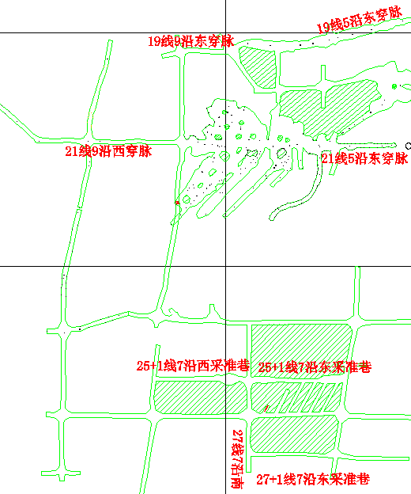
图1极薄矿脉采场区域
Fig.1 Stope area of extra-thin orebody
2采矿方法

2.1试验采场确定
结合目前南温河钨矿矿体赋存实际条件，拟选取东西跨度5～9沿、南北25+1～27线区域内的矿体作为本次试验的试验采场。经现场实际调研，矿体品位分布较高，约0.7%以上，真实厚度约为0.8 m左右，矿体厚度变化相对均匀。

2.2采切工程
施工沿矿体倾向的切割上山，矿房尺寸为6～8 m，矿房与矿房之间留设0.5～1.0 m条柱。于矿块中间施工上底3.0 m、下底2.0 m、高2.0 m的“倒梯形”巷道作为落矿的受矿巷。

2.3凿岩爆破
受矿槽、运输巷及回风巷凿岩采用YT-28气腿式凿岩机进行凿岩。以受矿槽两帮为自由面，在受矿槽中向两翼矿体钻凿与上山中线呈40°～50°夹角且彼此平行的炮孔，炮孔排列成“之”字形。一方面提高凿岩效率，另一方面可提高矿方机械设备的利用率。
爆破采用直径32 mm、质量300 g的1号岩石乳化炸药，分段起爆进行定向抛掷爆破，回采矿石绝大部分可抛掷到出矿巷中，形成集中爆堆，利用出矿和减少清理工作量。由于矿体厚度较小，炮孔布置采用“2-1-2”的之字形式布置炮孔，边孔的孔口距离矿岩边界0.1 m，孔底落于矿岩接触面，炮孔深度3.0～4.0 m，采用导爆管起爆，电雷管引爆。1号岩石乳化炸药的性能指标见表1。
表1号岩石乳化炸药性能指标
Table 1 Performance index of no.1 rock emulsion explosive
项目 | 殉爆距离/cm | 猛度/mm | 爆速/(m·s⁻¹) | 作功能力/mL | 药卷密度/(g·cm⁻³) | 爆后毒气含量/(L·kg⁻¹)
性能指标 | ≥4 | ≥16 | ≥4500 | ≥320 | 1.05～1.20 | ≤50

2.4受矿槽掘进方式优化
受矿槽设计形状为“倒梯形”，尺寸为上底3.0 m、下底2.0 m、高2.0 m，净断面为5.0 m²。对掘进成本进行了充分考虑，对受矿槽一次性成巷和分次成巷进行了对比分析。切割巷长度以30 m计算，成本节约2万元，因此试验采场受矿槽采用分次掘进的方式，分次掘进示意图见图2。
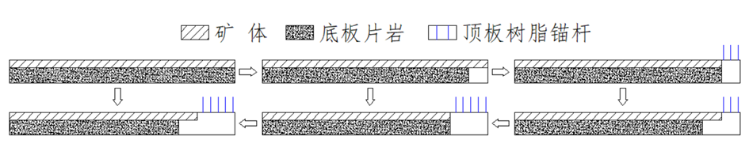
图2受矿槽“先掘后采”示意图
Fig.2 Schematic diagram of "mining first and then mining" of the receiving trough

2.5顶板支护
出矿巷道是保障薄矿体安全回采的前提。试验采场埋藏360 m，地压显现剧烈，顶板为片岩，层理性极为发育。为限制进路两帮整体移动和变形，施以树脂锚杆+穿带支护形成联合支护形式。树脂锚杆可以提供较大的约束力，有效限制进路顶板的变形；钢筋条带可增加进路的整体性，有效控制杆间岩体移动，扩大了锚杆的支护范围，与锚杆群结合可以抑制松动圈的扩大，提高进路巷道的整体约束力。穿带与锚杆配合支护如图3 所示。

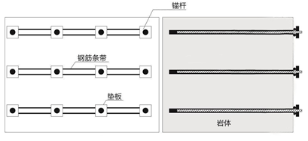
图3锚杆与穿带配合支护示意图
Fig.3 Schematic diagram of combined support of anchor rod and belt

2.6采空区处理
由于试验采场矿体较薄，仅为0.8 m左右。采场回采结束后可采用回填废石或封闭方式。按照矿石松散系数理论，即使不作充填处理亦不会对相邻采场造成影响，更不会有冒落至地表的风险。

3技术经济指标
贫化是薄矿体开采面临的最大技术难题。目前，试验采场正在开采中，从回采结束的一个盘区来看，采空区平均高度可控制为0.8 m。通过采用LS/DYNA爆破动力学软件，结合矿岩物理力学参数、1号岩石乳化炸药参数、炮孔布置参数等进行数值模拟，优化炮孔参数、装药参数以及导爆管段数，通过微差起爆方式，很好的控制了矿岩边界，基本达到“只采矿石，不采废石”的效果，实现降低贫化。开采后采场现场实际情况见图4 。
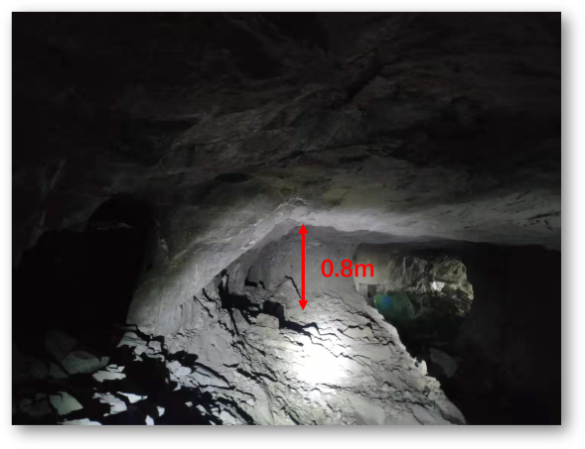
图4爆破后现场图
Fig .4 Actual situation at the scene after blasting
薄矿体矿石损失的来源主要由采矿方法决定，条柱或点柱遗留会造成部分矿石损失。借助数值模拟等手段，采用FLAC^{3D}软件对遗留条柱的尺寸进行计算。经计算采用0.5 m宽的间柱就可以很好的实现对顶板的支撑，实现降低矿石损失的目的。
试验采场经济效益计算公式如下：
式中：W为矿石量，t；Q矿石实际经济价值，万元；GK为试验采场矿石平均品位，%；RX为选矿回收率，%；RC为采矿回收率，%；GJ为钨精粉品位，%；P为钨精粉单价，万元。
试验采场矿石回收率90%、矿石贫化率为6%，经计算实际矿石经济价值为503万元，扣除成本232万元，利润指标为271万元。

4结论
采用双侧侧向爆破抛掷全面采矿法开采近水平极薄矿体，在技术上有了很大的突破，经济上取得了较好的效果。
1）经计算由于采场高度较小，留0.5m 条柱可以很好支撑顶板，可满足回采作业安全的需要，有效地控制了采场地压，防止了采空区顶板下沉。
2）由于近水平极薄矿脉崩落的矿石采用抛掷爆破技术相较于之间采用电耙出矿，很大程度上提高劳动效率，节约成本。
3）优化后的双侧侧向爆破抛掷全面采矿法，成功解决了赋存条件复杂的近水平极薄矿体的回采难题，实现了高效回采的目的，取得了显著的经济效益和社会效益。该采矿方法值得同类型矿山借鉴。
参考文献
[1]王宁．缓倾斜极薄矿脉采场结构参数和回采顺序优化研究[J]．金属矿山，1999( 2):13-16．
WANG Ning. Study on the optimization of the stope structure parameters andextraction sequence of gently inclined and very thin ore vein [J]. Metal Mine, 1999( 2) : 13-16．
[2]田小平.缓倾斜极薄矿体高效开采新技术及应用[J].黄金,2018,39(8):38-42,52.
TIAN Xiaoping. New technique for mining gently inclined and extremely thin ore body and its application [J]. Gold, 2018,39(8):38-42,52.
[3]褚亦功,刘云,蒙红荣.缓倾斜极薄矿脉采矿方法新突破[J].中国矿山工程,2015,44(2):1-5,14.
CHU Yigong, LIU Yun, MENG Hongrong. Breakthrough of mining method for gently inclined extra-thin body [J]. China Mining Engineering,2015,44(2):1-5,14.
[4]赵之宝．浅谈缓倾斜极薄矿体的采矿方法优化[J]．世界有色金属，2018 (6): 90-92.
ZHAO Zhibao. Optimization of mining method for gently inclined and extremely thin ore body [J]. World Nonferrous Metals, 2018 (6): 90-92.
[5]唐亚男，王健，王寅，等．极不稳固采场稳定性分析[J]．矿业研究与开发，2019 ,39 (5): 49-54．
TANG Yanan, WANG Jian, WANG Yin, et al. Stability analysis in stope with extra unstable roof[J].Mining Research and Development, 2019 ,39 (5): 49-54．
[6]陈琼，欧洪宁．全面房柱法在锡矿山薄矿体开采中的实践[J]．采矿技术,2008(5): 7-8．
CHEN Qiong, OU Hongning. Practice of comprehensive room and pillar method in mining thin ore bodies in tin mines [J]. Mining Technology, 2008(5): 7-8．
[7]SONGW ,XU W , DU J , et al. Stability of workface using long-wall mining method in extremely thin and gently inclined iron mine[J]．Safety Science,2012, 50(4): 624-628．
[8]宋卫东,徐文彬,杜建华,等．长壁法开采缓倾斜极薄铁矿体围岩变形破坏机理[J]．北京科技大学学报,2011,33(3) :264-269．
SONG Weidong, XU Wenbin, DU Jianhua, et al. Deformation and failure mechanism of cap rock in mining a gently inclined and extremely thin iron mine by the long-wall method[J].Journal of University of Science and Technology Beijing,2011,33(3):264-269．
[9]郭燕忠．缓倾斜极薄矿体采矿方法对比分析[J]．现代矿业,2016,32(6): 27-28．
GUO Yanzhong. Comparative analysis of mining methods for gently inclined extra-thin orebody [J]. Modern Mining,2016,32(6): 27-28．
[10]丁明飞，王卓，王大为，等．缓倾斜极薄矿体采矿方法优化方案[J]．黄金科学技术，2014，22(1): 56-59．
DING Mingfei,WANG Zhuo,WANG Dawei,et al. The optimization of mining method scheme for gentle dip and filminess ore body[J].Gold Science and Technology,2014,22（1）：56-59.
[11]翟会超，闫满志．壁式削壁充填法采场顶板临界跨度计算[J]．岩土力学,2013,34(增刊1): 337-339．
ZHAI Huichao, YAN Manzhi. Critical span calculation of stope roof with waste-lifting stoping method [J]. Rock and Soil Mechanics, 2013,34(S1): 337-339．
.

